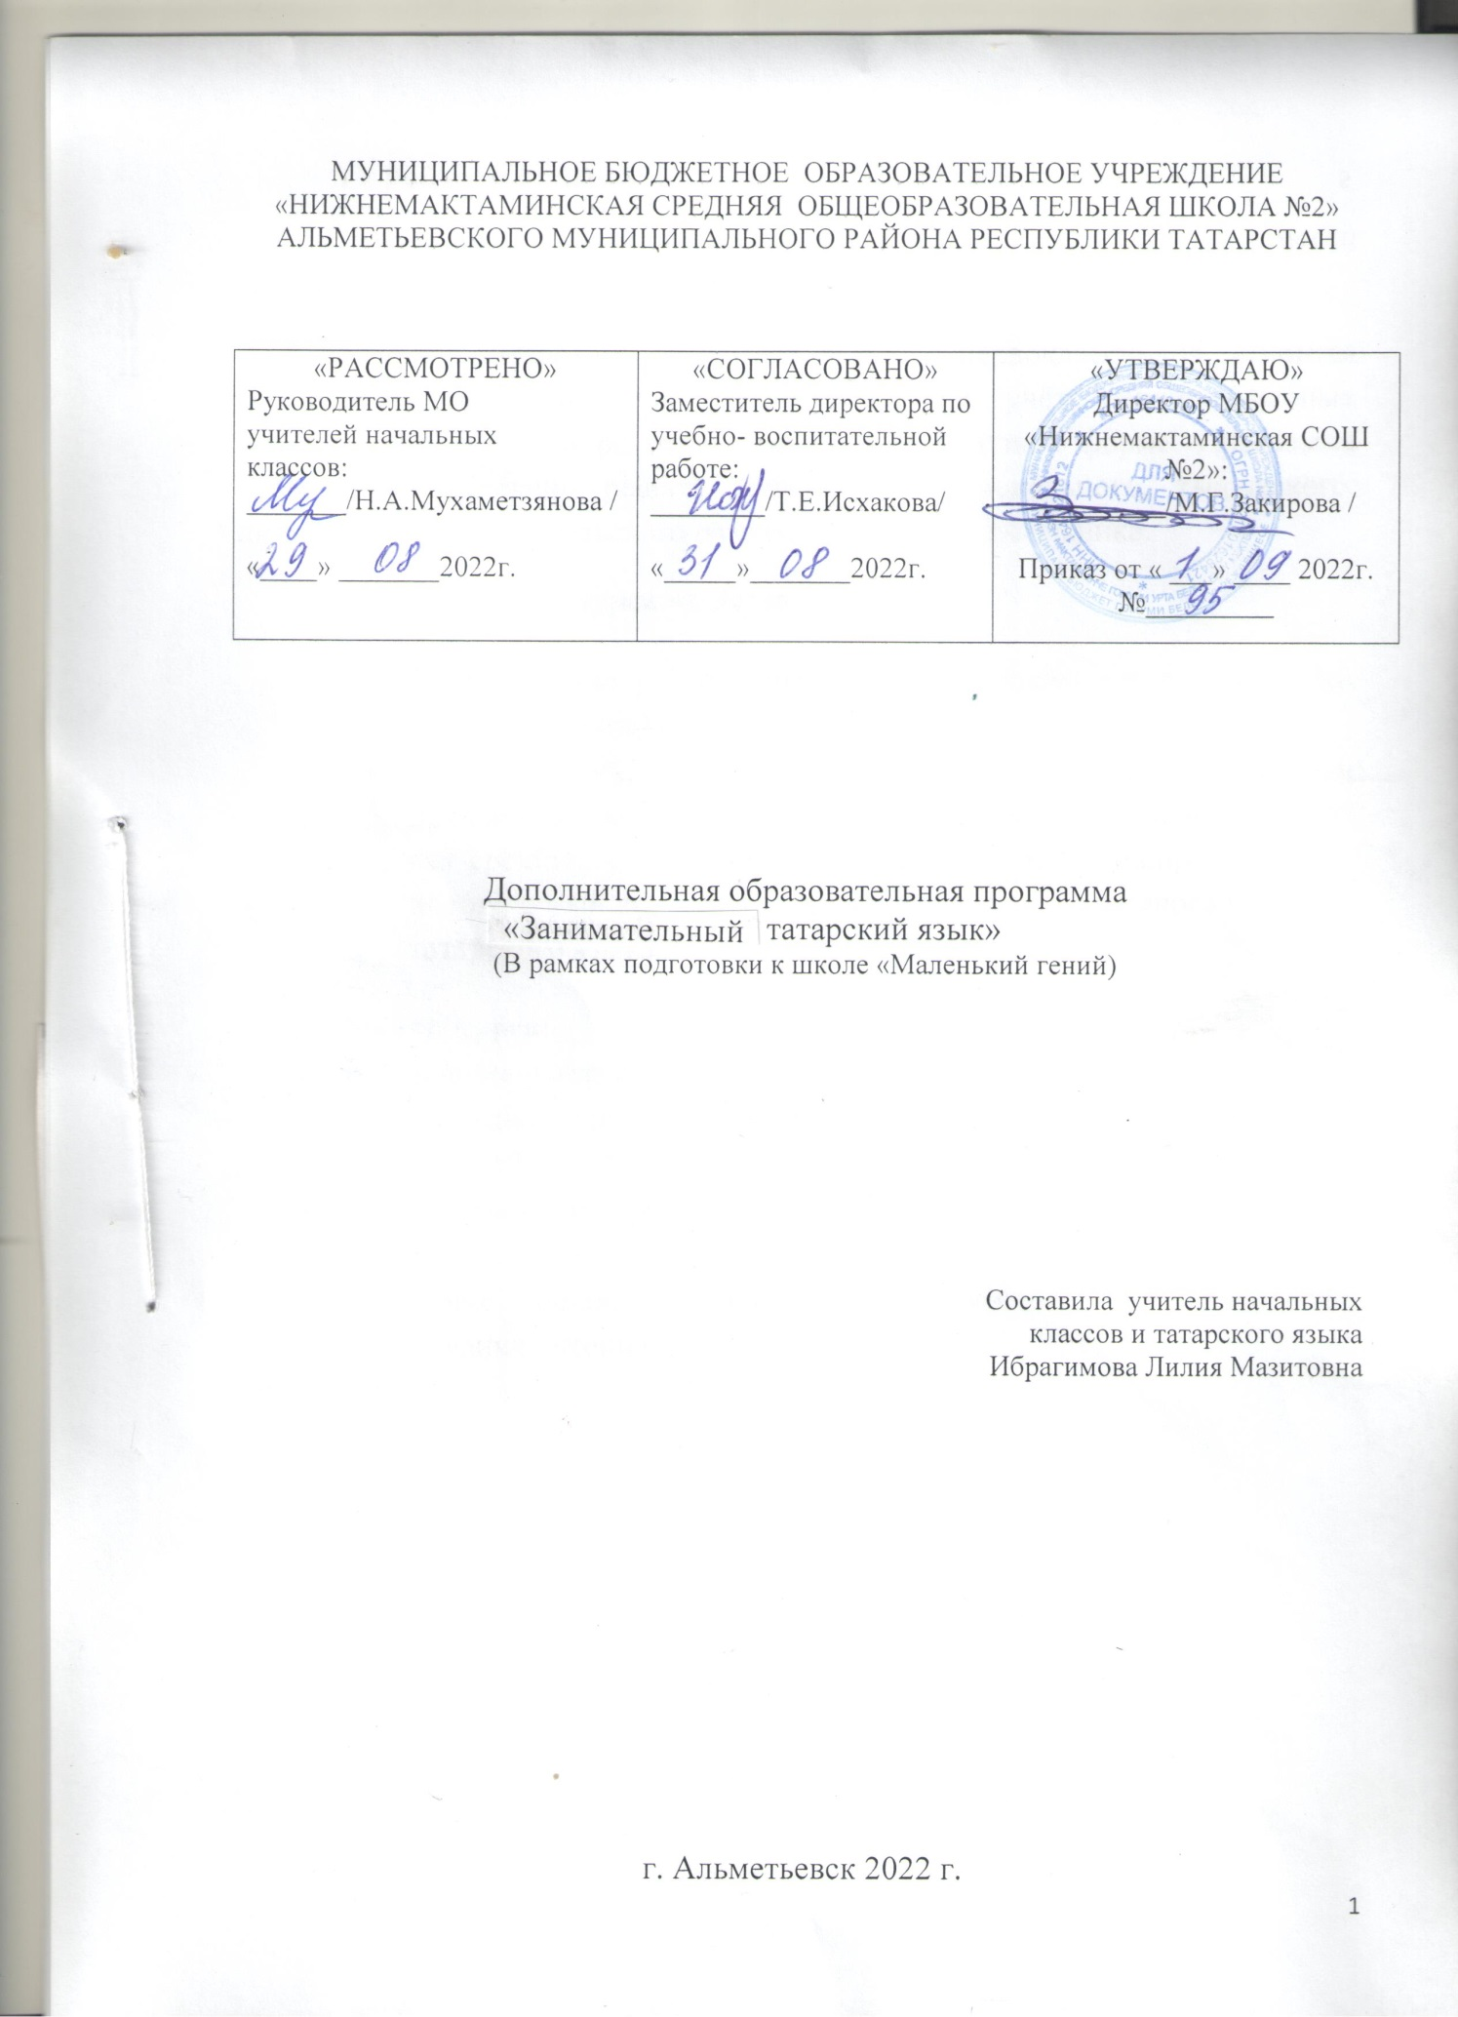

Рабочая программа курса «Занимательный татарский язык»
Рабочая программа рассчитана на 8 часов в год (по 1 занятию в месяц продолжительностью 25 минут).
Обучение татарскому языку для будущих первоклассников строится на основе дифференцированного обучения и учёта индивидуальных возможностей каждого ребенка и проходит в игровой форме. Программа позволяет комплексно решать вопросы эмоционального, творческого, литературного и читательского развития будущего школьника.
Целью данного курса является:
- формирование у детей интереса к татарскому языку и культуре татарского народа
- дать первичные сведения о языке и литературе, которые предоставят ребенку возможность постепенного осознания языка как средства общения и познания окружающего мира, заложить необходимый фундамент для последующего успешного изучения татарского языка.
Задачи курса:
- обогащение и активизация словарного запаса детей
- формирование азов культуры речевого общения как неотъемлемой части общей культуры человека
- формирование мотивационно - адекватного отношения к татарскому языку;
- заложение основ коммуникативных умений для говорения, аудирования , чтения и письма;

Тематическое планирование раздела
«Занимательный татарский язык» (8 часов)
№ п/п | Темы занятий | Дата по плану | Дата по факту
 | Знакомство. | 22.10
 | Части тела. | 19.11
 | Моя семья. | 17.12
 | Животные. | 21.01
 | Овощи и фрукты. | 18.02
 | Моя школа. | 18.03
 | Мои игрушки. | 15.04
 | Татарские народные сказки. | 20.05

